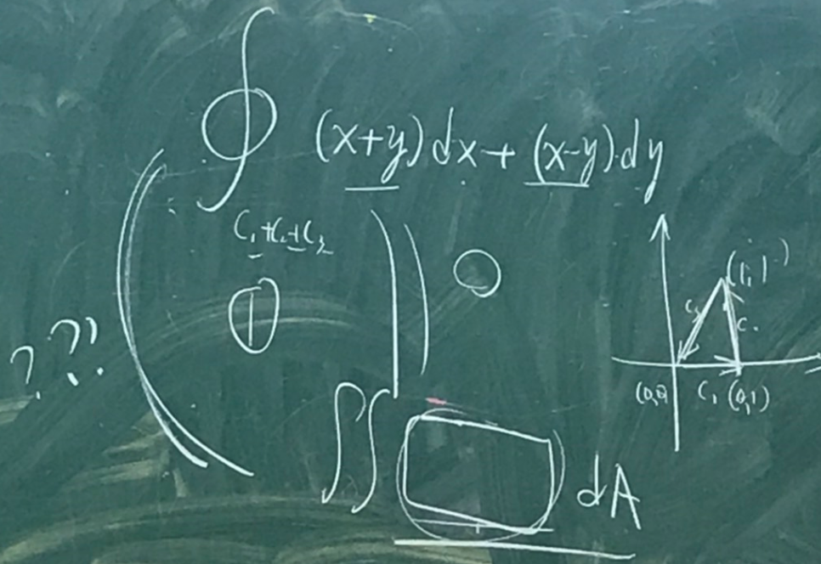求

(1)求c1線積分

(2)求c2線積分

(3)求c3線積分

(4)使用格林定理求解

(5)是否為保守力?

(6)若為保守力請求

(1)

(2)

(3)

(4)

(5)是

(6) 



取聯集得